
Р Е П У Б Л И К А Б Ъ Л ГА Р И Я
№

МИНИСТЕРСТВО НА ЗДРАВЕОПАЗВАНЕТО

РЕГИОНАЛНА ЗДРАВНА ИНСПЕКЦИЯ – ВРАЦА

гр. Враца 3000 ул. „Черни Дрин” № 2 тел/факс: 092/ 66 50 61 тел: 092/62 63 77 e-mail: rzi@rzi-vratsa.com

ОБОБЩЕН ГОДИШЕН ДОКЛАД ЗА КАЧЕСТВОТО НА

ПИТЕЙНИТЕ ВОДИ В ОБЛАСТ ВРАЦА ЗА 2020 Г.

Съгласно Закона за водите и Закона за здравето, компетентен орган в Република България по отношение прилагане на законодателството в областта на качеството на питейните води е Министерство на здравеопазването и неговите регионални структури – 28 регионални здравни инспекции (РЗИ). РЗИ извършват контролни анализи и мониторинг на качеството на питейните води и инспекции на водоснабдителните обекти (водоизточници, помпени станции и водоснабдителни съоръжения за пречистване и обеззаразяване на водите и резервоари) за съответствие със здравните изисквания. При необходимост, изискват от ВиК операторите да предприемат необходимите мерки за отстраняване на констатирани несъответствия, а в определени случаи налагат забрани и ограничения в ползването на питейната вода с цел предотвратяване възникването на здравен риск за населението. Важно е да се знае, че отговорността за подаване на съответстваща на изискванията питейна вода и провеждане на мониторинг на качеството на питейната вода в пълния му обем е изцяло на ВиК операторите, осъществяващи услугата водоснабдяване с вода за питейно-битови цели.
- Мониторингова програма.
Програмата за мониторинг на качеството на водата, предназначена за питейно-битови цели, доставяна от „ВиК’’ ООД гр. Враца, е изготвена на база данни за извършените анализи от предходни години и заключенията от Акредитираните лаборатории извършили анализите. Програмата включва: обхват на мониторинга, зони на водоснабдяване, честотата на пробовземане, пунктове за пробонабиране. Мониторинга на РЗИ е до 50% от този на ВиК.
Качеството на водата, предназначена за питейно-битови цели се определя съгласно Наредба № 9/2001 г., изм. и доп. ДВ бр. 6/2018 г. Наредбата има за цел да защити здравето на хората от неблагоприятни ефекти на замърсяването на питейната вода, като регламентира изискванията към качеството и безопасността й. По данни в област Враца са обособени общо 63 зони на водоснабдяване. 62 броя са на ВиК и 1 брой е на кметството на с. Крива бара. От тях 5 са големите зони. Това са зоните, в които се подават над 1000 куб.м. вода в денонощие. 58 са малките зони – количеството подавана вода е под 1000 куб.м. вода в денонощие. Пробонабирането се извършва от определените за целта 269 пункта – минимум по два за всяко населено място.
В съответствие с изискванията на чл. 8 от Наредба № 9/2001 г., през 2020 г. РЗИ – Враца е изследвала 536 бр. проби води по физикохимични, 513 бр. проби води по микробиологични показатели, 42 бр. по радиологични показатели и 40 бр. по органични показатели.
В съответствие с изискванията на чл. 7 от Наредба № 9/2001 г., през 2020 г. „ВиК’’ ООД – Враца са изследвали общо 677 броя проби води по физикохимични показатели, 709 броя проби води по микробиологични показатели.
- Анализ на данните от проведения от РЗИ – Враца и ,,ВиК‘‘ ООД – Враца мониторинг на качеството на водата за питейно-битови цели.
- Данни от проведения мониторинг от РЗИ – Враца
- По физико-химични показатели
През 2020 г. по физико-химични показатели РЗИ – Враца са изследвали общо 536 бр. проби води на които са направени 5560 анализа. Както следва:
- По показатели от група А са изследвани 492 бр. води на които са направени 4416 анализа. От тях 431 бр. проби води съответстват на Наредба № 9/2001г. Констатирани са 61 несъответствия;
- По показатели от група Б са изследвани 44 бр. води на които са направени 1144 анализа. От тях 35 бр. проби води съответстват на Наредба № 9/2001г. Констатирани са 9 несъответствия;
Извършеният през годината от РЗИ и ВиК операторите мониторинг показва, че най-често отклонения в химичния състав на питейните води се регистрират по показателите нитрати, остатъчен свободен хлор, желязо и органолептика (цвят, вкус и мирис).
- По микробиологични показатели
През 2020 г. по микробиологични показатели РЗИ – Враца са изследвали общо 513 бр. проби води. Както следва:
- По показатели от група А са изследвани 469 бр. проби води. От тях 434 бр. проби води съответстват на Наредба № 9/2001г. Констатирани са 35 бр. несъответствия.
- По показатели от група Б са изследвани 44 бр. проби води. От тях 39 бр. проби води съответстват на Наредба № 9/2001г. Констатирани са 5 бр. несъответствия;

Проблемът има водещо здравно значение (препоръка на Световната здравна организация – до 5% нестандартност годишно по здравнозначимите микробиологични показатели) и създава най-пряк риск за здравето на консуматора.
Отклоненията по тези показатели се наблюдават в сравнително голям брой от зоните на водоснабдяване т.е. проблема има широко разпространение, като по-висок е процентът на пробите с отклонения в по-малките зони на водоснабдяване. При отклонения от микробиологичните показатели се уведомява ВиК и съответно се санкционира за неизвършената дезинфекция на водата.
- По радиологични показатели
През 2020 г. по радиологични показатели РЗИ – Враца са изследвали общо 42 бр. проби води от 39 зони, на които са направени 84 анализа. Радиологичен контрол на питейната вода се анализира по два показатели – обща бета активност (ОБА) и естествен уран. От тях на Наредба № 9/2001 г. отговарят всичките 42 броя проби или 100%. Не са констатирани несъответствия.

- По показател – органични съединения

През 2020 г. бяха пробонабрани, подготвени и предоставени проби от 40 зони за анализ на органични съединения, пестициди, живак, натрий и селен в РЗИ – Плевен. За отчетения период няма отклонения по тези показатели на територията на област Враца.
- Данни от проведения мониторинг от ‘’ВиК’’ ООД – Враца .
Общ брой направени проби, съгласно мониторингова програма по микробиологични показатели – 709 броя проби, от тях на Наредба № 9 отговарят 682 броя проби или 96,2 %.

Общ брой направени проби по физикохимични показатели – 677 броя проби води, от тях на Наредба № 9 отговарят 646 броя проби или 95,4 %.

Общ брой направени проби по радиологични показатели (Радон, Тритий, Обща индикативна доза, Обща алфа активност и Обща бета активност ) – ,,ВиК“ ООД Враца е извършило мониторинг през 2018 г. и 2019 г. по тези показатели.

- Зони с неизпълнен мониторинг.
През 2020 г. няма зони на водоснабдяване на територията на област Враца с неизпълнен мониторинг от страна на РЗИ – Враца и ,,ВиК‘‘ ООД гр. Враца.
Зони с трайни отклонения и основните причини за констатираните отклонения
Наднормените количества на нитрати (>50 мг/л) е най-широко разпространения проблем по отношение физико-химичните качества на питейната вода.

Проблемът има здравна значимост. Наднорменото съдържание на нитратите във водата може да причини развитието на заболяването “водно-нитратна метхемоглобинемия” при кърмачета и малки деца. В йоддефицитни райони може да доведе до нарастване на честотата на ендемичната гуша при подрастващите.

Този проблем е с многогодишна давност и е характерен за районите с интензивно земеделие. В преобладаващите случаи отклоненията са до два пъти над допустимата норма и се срещат преди всичко в по-малките зони на водоснабдяване.
В област Враца в 5 броя зони на водоснабдяване са регистрирани проби с трайно отклонение по съдържание на нитрати (с. Баница, с. Мраморен, с. Дърманци, с. Мало Пещене и с. Голямо Пещене и с. Крива бара). Наблюдава се и увеличение на нитратите над допустимата норма в с. Сираково.
По органолептични показатели (цвят, мирис и вкус). Отклоненията по тези показатели са причината за недоволство сред консуматорите и създават негативно отношение и нагласа към ползването на питейната вода „от крана”. Но следва да се има предвид, че този вид отклонения в голяма част от случаите са бързопреходни (след аварийно-ремонтни дейности или след обилни валежи и снеготопене), поради което не винаги се регистрират при редовния мониторинг, който е предварително планиран. По показатели амониев йон и нитритен йон на територията на нашата област има 2 населени места с постоянно отклонение по тези показатели. Това са с. Крапец и с. Боденец. Водата в тези зони се приема за условно чиста, населението е уведомено да не се използва за пиене.
Най – честата причина в отклоненията по показател остатъчен свободен хлор е неефективна и непостоянна дезинфекцията на водата поради липса на подходяща апаратура за правилно и постоянно дозиране на обеззаразяващите реагенти;
Основните причини за най-честите отклонения са:
- неефективна и непостоянна дезинфекцията на водата поради липса на подходяща апаратура за правилно и постоянно дозиране на обеззаразяващите реагенти;
- лоша технологична схема на водоснабдяването, неправилно разположение на съоръженията за дезинфекция;
- липса на пречиствателни станции и съоръжения за пречистване;
- остаряла, амортизирана и често аварираща водопроводна мрежа на населените места;
- липса на санитарно-охранителни зони около водоизточниците или неспазване на режима на ограничения и забрани в тях;
- неправилно използване на азотни минерални торове в разрез с добрите земеделски практики;
- липса на канализация и съоръжения за пречистване на фекално-битовите отпадъчни води в по-малките населени места;
- грешки поради слаба квалификация или недобросъвестно изпълнение на служебните задължения на служители на ВиК операторите;
- въвеждане макар и временно на режимното водоснабдяване особено през лятото и есента в предимно малки населени места в страната.
Тези фактори водят не само до големи загуби на вода, но създават и редица проблеми с качеството на питейната вода, поради възможността за нейното вторично замърсяване, особено при режимно водоподаване и чести аварии на водопроводната мрежа.
- Информация за взети мерки от страна на ВиК оператора за подобряване качеството на питейната вода:

Относно несъответствия по микробиологични показатели:

От данните става ясно, че не е налично трайно отклонение относно качеството на питейната вода по микробиологични показатели. Необходимите мерки са предприети във всички случаи на несъответствие, които са довели до възстановяване на качеството на доставяната от дружеството вода в срок не по-дълъг от 1 ден.

Относно несъответствия по физикохимични показатели:

За селата Баница, Голямо Пещене, Мало Пещене и Мраморен през 2020 г. се извършва възстановяване на връзката Баница-Тишевица, чиято цел е довеждането на вода от с. Бъркачево, която да послужи за смесване и разреждане на водите във въпросните села.
В процес на изграждане е връзка за подаване на вода от яз. Среченска бара за с. Боденец, посредством магистрален водопровод. За с. Крапец не са заложени решения за 2020 г., ,,ВиК‘‘ ООД става бенефициент по Оперативна програма. За с. Дърманци е в процес на изготвяне помпажно водоподаване от мрежата на град Мездра. За разрешаване на проблема в с. Липница ,,ВиК‘‘ ООД Враца има одобрен проект по програма за развитие на селските райони за цялостна подмяна на водопроводната мрежа.

- Информация за броя на извършените проверки, издадени предписания за провеждане на задължителни хигиенни и противоепидемични мерки и издадените АУАН за констатираните нарушения

РЗИ  Враца | Водоизточници |  |  | Водоснабдителни обекти и съоръжения | Издадени предписания | АУАН
РЗИ  Враца | Централни водоизточници | Ведомствени водоизточници | Местни водоизточници | Водоснабдителни обекти и съоръжения | Издадени предписания | АУАН
Извършени проверки за 2017 г. | 238 | 22 | 17 | 392 | 19 | 11
Извършени проверки за 2018 г. | 297 | 15 | 7 | 429 | 13 | 7
Извършени проверки за 2019 г. | 158 | 5 | 2 | 253 | 14 | 11
Извършени проверки за 2020 г. | 122 | 4 | 1 | 205 | 10 | 2

- Информиране на обществеността и заинтересованите лица на питейната вода от извършения мониторинг в област Враца.

За установените несъответствия по микробиологични и физикохимични показатели при взетите проби води, на Управителя на ,,ВиК” ООД – Враца бяха връчени 10 броя предписания за отстраняване на причината (аварии, повреда в хлораторното съоръжение). За изпълнението им в зададения срок, Директора на РЗИ – Враца беше писмено информиран за взетите от ,,ВиК” ООД гр. Враца мерки. Приложени бяха и копия от протоколи от извършени анализи на взетите контролни проби води. След отстраняване на причината, РЗИ – Враца също е извършила контрол на съответните населените места в присъствието на представител на ,,ВиК“ ООД Враца. Съставените АУАН са 2 броя.
- 1 бр. АУАН е съставен на юридическото лице на ,,ВиК‘‘ ООД Враца за нарушение
на чл. 44 от Закона за Водите .
- 1 бр. АУАН е съставен на юридическо лице за нарушение на чл. 200, ал. 1, т. 34 от
Закона за Водите във връзка с чл. 48, ал. 2, т. 1 от ЗВ и във връзка с чл. %, ал. 1 и ал. 2 и приложение 1 и таблица А 1 и В от Наредба № 9/2001 г. по чл. 135, ал. 1, т. 3 от ЗВ.
Информирането на обществеността и заинтересованите лица за качеството на питейната водата се осъществява чрез сайта на РЗИ гр. Враца, където всеки месец се публикува информация за резултатите от извършения мониторинг на питейната вода, както и взетите мерки при установяване на несъответствия.
„Водоснабдяване и канализация” ООД – Враца уведомява своите потребители под формата на новини, който се публикуват на официалният сайт на дружеството https://vik-vratza.eu/categories/novini, при възникнали проблеми, които биха могли да доведат до отклонения в качеството на питейната вода.

- Кои са основните мерки, които следва да се предприемат за решаване на проблемите с качеството на питейната вода?

- реконструкция и модернизация на водоснабдителните мрежи и съоръжения, изграждане на нови станции за пречистване и обеззаразяване на водите;
- търсене и разкриване на нови водоизточници, създаване на връзки между зони на водоснабдяване, където е необходимо с оглед недопускане отклонения в качеството на подавана вода за питейно-битови цели;
- учредяване където няма или актуализиране на санитарно-охранителните зони около водоизточниците и засилен контрол върху спазването на забраните и ограниченията в тях от страна на водоснабдителните фирми и контролните органи;
- засилен контрол върху спазване правилата на добрата земеделска практика и други мерки с цел недопускане замърсяването на водите с нитрати от земеделски дейности. Реализиране на програми за обучение на фермерите, също са важна предпоставка за недопускане замърсяването на питейните води с нитрати и пестициди.
За изпълнението на горепосочените мерки от особена важност е осигуряването на необходимия финансов ресурс от националния бюджет и по линията на оперативните програми „Околна среда“. Програма за развитие на селските райони, както и правилно разпределение на отпуснатите средства за решаване на проблемите с качеството на питейните води.
- Заключение за качеството на питейната вода в област Враца.
Фиг. 1. Процент на съответстващи по микробиологични показатели, съгл. Наредба № 9/2001 г. за периода 2018 г. – 2020 г.

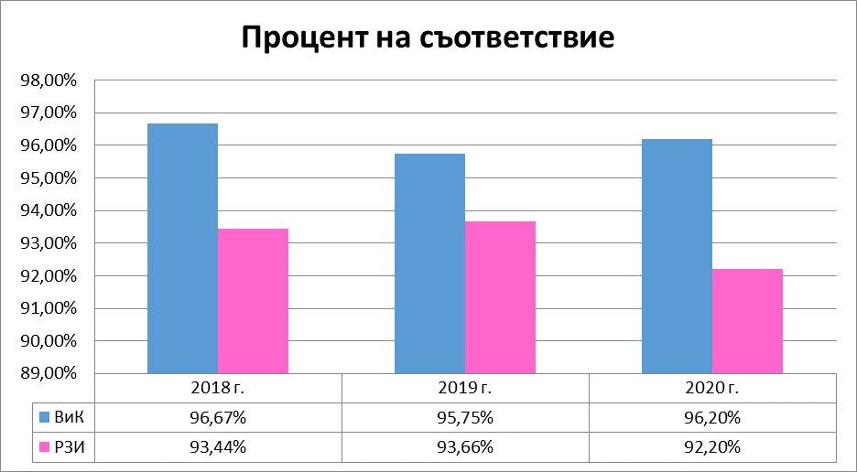

Ако се вземат предвид резултатите от мониторинга извършван и от ВиК оператора, процентът на съответствие се покачва.
Установените през 2020 г. несъответствия по микробиологични показатели в малките зони на водоснабдяване са единични случаи и са възникнали в резултат на аварии или проблеми с хлораторните устройства. Взети са незабавни мерки за възстановяване на качеството на доставяната от дружеството вода, в срок не по – дълъг от 1 ден.

Фиг. 2. Процент на съответстващи по физикохимични показатели, съгл. Наредба № 9/2001 г. за периода 2018 г. – 2020 г.

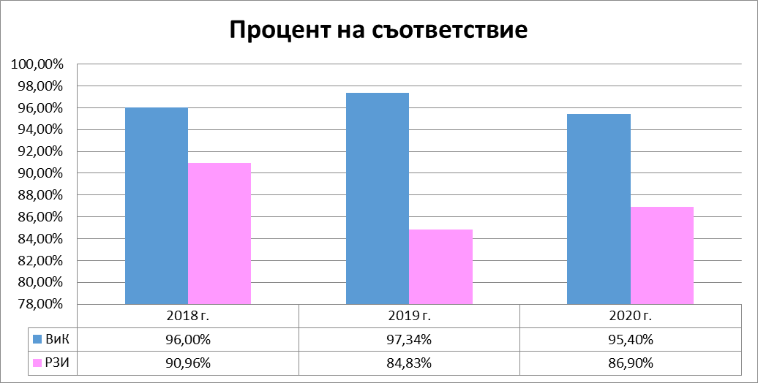

Извършения през годината от РЗИ и ВиК оператора мониторинг показва, че най-често отклоненията в химичния състав на питейните води се регистрира по показатели нитрати, остатъчен свободен хлор, желязо и органолептика (цвят, вкус и мирис). Ако се вземат предвид резултатите от мониторинга извършван и от ВиК оператора, процентът на съответствие се покачва.
През 2020 г. съвместните действия и набелязаните мероприятия от страна на РЗИ – Враца и ,,ВиК‘‘ ООД Враца ще бъдат насочени към подобряване на качеството на водата в област Враца. Системата ‘’МАТРА’’ за отчитане на качеството на питейните води е препоръчително да се направят някой подобрения, тъй като нейното обслужване изисква стари версии на операционна система. Много от ВиК дружествата имат проблем с отварянето на файла, тъй като не поддържат тези стари операционни системи. Желателно е също така попълването на получените резултати от анализите да могат да се въвеждат в системата всеки месец, а не веднъж годишно.

С УВАЖЕНИЕ,

Д-Р КЕТИ ЦЕНОВА
Директор на Регионална здравна инспекция – гр. Враца

